Федеральное государственное бюджетное образовательное учреждение высшего образования

«Российский государственный университет правосудия»
Уральский филиал
(г. Челябинск)

РАБОЧАЯ ПРОГРАММА УЧЕБНОЙ ПРАКТИКИ

Профессиональный модуль ПM. 03 «Информатизация деятельности суда»

Специальность среднего профессионального образования
40.02.03 «Право и судебное администрирование»
Базовая подготовка
Актуализация на 2019-2020 учебный год

Форма обучения очная

Для набора 2018 г.

Челябинск, 2019 год

Программа учебной практики разработана на основе Федерального государственного образовательного стандарта по специальности среднего (профессии начального) профессионального образования 40.02.03. «Право и судебное администрирование»

Автор программы: доцент кафедры гуманитарных и социально-экономических дисциплин, к.п.н. Таратута Г.А.

Программа рассмотрена и утверждена на заседании кафедры гуманитарных и социально-экономических дисциплин ( протокол № 1 от «28» августа 2018г.)

Программа рассмотрена на заседании предметной цикловой комиссии по общим естественнонаучным дисциплинам

Протокол заседания № 01 от «29 » августа 2018г.

Председатель цикловой методической (предметной) комиссии Краснова И.В.

__________________________________
Фамилия И.О., подпись

СОГЛАСОВАНО

Зам. декана ФНО Годлевская Е.В. . _____________________
подпись

«____» _________ 2018 г.

© Российский государственный университет правосудия, 2018
© Уральский филиал, 2018
© Таратута Г.А. 2018

Содержание

1. | Паспорт программы практики | 4
1.1. | Область применения программы практики | 4
1.2. | Цели и задачи практики, требования к результатам | 4
1.3. | Место практики в структуре ОПОП | 6
1.4. | Трудоемкость и сроки проведения практики | 7
1.5. | Место прохождения практики | 7
2. | Результаты освоения программы практики | 9
3. | Структура и содержание практики | 10
4. | Условия реализации программы практики | 9
4.1. | Требования к проведению практики | 9
4.2. | Требования к минимальному материально-техническому обеспечению | 10
4.3. | Учебно-методическое и информационное обеспечение практики | 10
4.4. | Кадровое обеспечение образовательного процесса | 17
5. | Контроль и оценка результатов практики | 17
6. | Аттестация по итогам практики | 21
6.1. | Практические задания для отчета | 21
7. | Приложения | 29

1. Паспорт программы учебной практики
1.1. Область применения программы учебной практики
Программа учебной практики является частью основной профессиональной образовательной программы по специальности СПО 40.02.03. «Право и судебное администрирование» в части освоения основного вида профессиональной деятельности юриста и соответствующих профессиональных компетенций. Формой аттестации по учебной практике является зачет. Программа учебной практики разработана в соответствии с учебным планом.
1.2. Цели и задачи учебной практики, требования к результатам
Целями учебной практики являются:
Закрепление и систематизация полученных знаний по приобретению навыков по использованию компьютерных технологий в поиске правовой информации, при подготовке судебных и иных служебных документов, автоматизации отдельных специфических участков работы (статистический учет).

Задачи практики:
      - Изучить базы данных, информационные справочные и поисковые системы, в том числе (ГАС "Правосудие"), справочные правовые системы "Гарант", "Консультант Плюс»;
- получить наглядное представление о будущей профессиональной деятельности, связанной с администрированием судов;
- Ознакомиться с применением на практике положений нормативных правовых актов, регламентирующих деятельность судов общей юрисдикции, арбитражных судов и судов мировых юстиций в части организации работы судов и Управлений Судебного департамента по сбору и анализу статистических данных;
- Закрепление теоретических знаний, полученных в процессе обучения; повышение мотивации к освоению юридических дисциплин, профессиональному совершенствованию, освоению приемов работы с офисными приложениями, использованию информационных технологий, справочно-правовых систем для решения практических задач по судебной статистике, расширение профессионального кругозора
- Получение студентами практических навыков по организации статистического учета дел и материалов различных видов судебного производства, формированию статистических показателей, работы со статистической информацией, работы с общедоступными источниками о делах и судебных решениях, данными судебной статистики для использования в дальнейшем при подготовке курсовых и дипломных
С целью овладения указанным видом профессиональной деятельности и соответствующими профессиональными компетенциями обучающийся в результате прохождения практики в рамках освоения профессионального модуля «Информатизация деятельности суда» должен:
приобрести опыт:
— использования компьютерных технологий при подготовке судебных и иных служебных документов, информационном обеспечении и поддержке принятия решений, организации и контроле работы, составлении отчетности;
— обеспечения в сети Интернет формирования и размещения информации о деятельности суда в сетях общего пользования и на официальном сайте суда;
— анализа практических ситуаций по применению нормативных правовых актов на основе использования информационных справочно-правовых систем;
— составления и оформления организационно-распорядительных и профессиональных документов с использованием информационных справочно-правовых систем;
— работы оргтехники и компьютерной техники, компьютерных сетей и программного обеспечения судов, сайтов судов в информационно-телекоммуникационной сети «Интернет»;
— размещения в сети Интернет на сайте суда сведений о находящихся в производстве делах, а также тексты судебных актов.
уметь:
— пользоваться нормативными правовыми актами при разрешении практических ситуаций;
— анализировать различные практические ситуации, делать выводы и обосновывать свою точку зрения по применению нормативных правовых актов, используя информационные справочно-правовые системы;
— составлять и оформлять организационно-распорядительные и процессуальные документы, используя информационные справочно-правовые системы;
— оказывать правовую помощь гражданам с целью восстановления нарушенных прав, используя информационные справочно-правовые системы;
— логично и грамотно излагать свою точку зрения по государственно-правой тематике,
— информировать граждан и должностных лиц об изменениях в законодательстве;
— вести учет и систематизацию электронных документов;
— пользоваться системой электронного документооборота;
— осуществлять обработку и предоставление данных сотрудникам суда;
— использовать компьютер на участке статистического учета.
Знать:
— основные положения Конституции Российской Федерации, федеральных конституционных и федеральных законов, регламентирующих права, свободы и обязанности человека и гражданина,
— основные права, свободы и обязанности человека и гражданина;
— формы реализации правовых норм и особенности правоприменительной деятельности компетентных органов государства;
— состав и виды правонарушений;
— основания и виды юридической ответственности;
— формы и способы защиты и восстановления нарушенных прав граждан и юридических лиц;
— базы данных, информационные справочные и поисковые системы, в том числе (ГАС "Правосудие"), справочные правовые системы "Гарант", "Консультант Плюс";
— поисковые системы в сети Интернет;
— перечень нормативных правовых актов Правительства Российской Федерации и федеральных органов исполнительной власти в информационных системах общего пользования;
— правила размещения в сети Интернет информации о деятельности суда
— кратко, логично и аргументировано излагать материал, собранный в ходе прохождения учебной практики в выпускной квалификационной работе.
1.3. Место учебной практики в структуре ОПОП
Учебная практика проводится, в соответствии с утвержденным учебным планом, после прохождения междисциплинарных курсов (МДК) в рамках профессионального модуля ПM.03 «Информатизация деятельности суда»:
МДК.03.01. «Информационные технологии в деятельности суда».
МДК.03.02 «Информационные системы судопроизводства».

1.4. Трудоемкость и сроки проведения практики
Трудоемкость учебной практики в рамках освоения профессионального модуля «Информационные технологии в деятельности суда» составляет 1неделю.
Сроки проведения учебной практики определяются рабочим учебным планом по специальности СПО 40.02.03. «Право и судебное администрирование» и графиком учебного процесса. Практика проводится на 2 курсе, в 3 семестре.
1.5. Место прохождения учебной практики
Практика проводится в аудиториях информатики УФ РГУП..
2. Результаты освоения программы учебной практики
Результатом прохождения учебной практики в рамках освоения профессионального модуля «Информационные технологии в деятельности суда» является овладение обучающимися видом профессиональной деятельности «Информационные системы судопроизводства», в первую очередь профессиональными компетенциями:
Код | Наименование результата обучения (компетенции)
ПК 1.3. | Обеспечивать работу оргтехники и компьютерной техники, компьютерных сетей и программного обеспечения судов, сайтов судов в информационно-телекоммуникационной сети «Интернет».
ПК 1.5. | Осуществлять ведение судебной статистики на бумажных носителях и в электронном виде.
.
3. Структура и содержание учебной практики
Общая трудоемкость учебной практики составляет 1 неделю.

№ п/п | Разделы (этапы) практики | Кол-во часов | Виды учебных  работработ
1 | Организационные вопросы прохождения учебной практики. Ознакомление с инструкцией по технике безопасности. | 2
2 | Изучение порядка направлений заявлений в суд с использованием сети Интернет | 5
3 | Изучение порядка направления судебных извещений в электронной форме | 6
4 | Изучение порядка подачи документов в суды различных инстанций в электронном виде. | 5
5 | Изучение системы автоматизированной публикации судебных решений. | 5
6 | Изучение программных комплексов по обеспечению деятельности мировых судей. | 5
7 | Оформление отчета по практике. | 5
8 | Защита отчета. | 3
 | Итого: | 36
Форма аттестации по учебной практике - Зачет

4. Условия реализации программы учебной практики
4.1. Требования к проведению учебной практики
Требования к организации учебной практики определяется ФГОС СПО.
Продолжительность рабочей недели обучающихся при прохождении практики составляет:
- в возрасте от 16 до 18 лет не более 36 часов в неделю;
- в возрасте от 18 лет и старше не более 40 часов в неделю.
Обязанности обучающегося-практиканта:
- до начала практики обучающийся должен ознакомиться с Правилами внутреннего трудового распорядка Университета, техники безопасности;
- подчиняться требованиями трудовой и производственной дисциплины, установленной в Университете;
- подготовить отчет о преддипломной практике и защитить его в установленные сроки.
Руководство практикой от Университета обеспечивается педагогическими кадрами, имеющими высшее образование, соответствующее профилю или наличие высшего профессионального образования и дополнительного профессионального образования по специальности Право и организация социального обеспечения.
Руководитель практики от Университета определяется в начале учебного года. Руководитель по практике консультирует обучающихся по всем вопросам данной программы практики, осуществляет прием отчетов и проводит аттестацию по результатам практики.

4.2. Требования к минимальному материально-техническому обеспечению
Информационные технологии в деятельности суда | 454084, г. Челябинск, проспект Победы, 160, кабинет 450 | 25 посадочных мест, оборудованных компьютерами, рабочее место преподавателя, оборудованное компьютером, наглядные пособия, струйный принтер  Комплект лицензионного программного обеспечения:  Windows 7 - Windows 7 Pro (lic № 48381812 от 13.04.2011г);  Открытое программное обеспечение:  - LibreOffice (LGPLv3);  - 7zip (GNU LGPL);  Информационные справочные системы:  - СПС «Гарант» (договор  № 74/80105 от 01.07.2018 г.);  - СПС «Консультант +»;  Антивирусные программы:  - Kaspersky Security  (№ 13C8-180518-111254-580-1411 договор № 103 от 16.05.2018 г.),
Информационные системы судопроизводства | 454084, г. Челябинск, проспект Победы, 160, кабинет 450 | 25 посадочных мест, оборудованных компьютерами, рабочее место преподавателя, оборудованное компьютером, наглядные пособия, струйный принтер  Комплект лицензионного программного обеспечения:  Windows 7 - Windows 7 Pro (lic № 48381812 от 13.04.2011г);  Открытое программное обеспечение:  - LibreOffice (LGPLv3);  - 7zip (GNU LGPL);  Информационные справочные системы:  - СПС «Гарант» (договор  № 74/80105 от 01.07.2018 г.);  - СПС «Консультант +»;  Антивирусные программы:  - Kaspersky Security  (№ 13C8-180518-111254-580-1411 договор № 103 от 16.05.2018 г.),

4.3. Учебно-методическое и информационное обеспечение практики
- - информационные ресурсы Университета:
№  п./п | Наименование | Адрес в сети Интернет
Электронные билиотечные системы*
1 | ZNANIUM.COM | http ://znanium. Com  Основная коллекция и коллекция издательства Статут
2 | ЭБС ЮРАЙТ | www.biblio-onlme.ru  коллекция РГУП
3 | ЭБС «BOOK.ru» | www.book.ru  коллекция издательства Проспект Юридическая литература ; коллекции издательства Кнорус Право, Экономика и Менеджмент
4 | East View Information Services | www.ebiblioteka.ru  Универсальная база данных периодики (электронные журналы)
5 | НЦР РУКОНТ | http://rucont.ru/  Раздел Ваша коллекция – РГУП-периодика (электронные журналы)
Интернет ресурсы
6 | Информационно-образовательный портал РГУП | www.op.rai.ru  электронные версии учебных, научных и научно-практических изданий РГУП
7 | Система электронного обучения Фемида | www. femida.rai .ru  Учебно-методические комплексы,  Рабочие программы по направлению подготовки
8 | Правовые системы | Гарант, Консультант, Кодекс
9 | Официальный сайт Университета | www.rgup.ru

*ежегодное обновление с внесением изменений в протокол изменений РПД (перечень ЭБС уточняется в библиотеке или на сайте Университета)

- нормативные правовые акты:
- Конституция Российской Федерации (принята всенародным голосованием 12.12.1993).
- Федеральный конституционный закон от 31.12.1996 №1-ФКЗ «О судебной системе Российской Федерации».
- Федеральный конституционный закон от 28.04.1995 № 1-ФКЗ «Об арбитражных судах в Российской Федерации».
- Федеральный конституционный закон от 23.06.1999 № 1-ФКЗ «О военных судах Российской Федерации».
- Федеральный конституционный закон от 07.02.2011 № 1-ФКЗ «О судах общей юрисдикции в Российской Федерации».
- Федеральный конституционный закон от 5 февраля 2014 г. № 3-ФКЗ «О Верховном Суде Российской Федерации».
- Федеральный закон от 08.01.1998 № 7-ФЗ «О Судебном департаменте при Верховном суде Российской Федерации».
- Федеральный закон от 17.12.1998 № 188-ФЗ «О мировых судьях в Российской Федерации».
- Федеральный закон от 29.12.1999 № 218-ФЗ «Об общем числе мировых судей и количестве судебных участков в субъектах Российской Федерации».
- Федеральный закон от 25.01.2002 № 8-ФЗ «О Всероссийской переписи населения».
- Федеральный закон от 27.07.2006 № 149-ФЗ «Об информации, информационных технологиях и о защите информации».
- Федеральный закон от 27.07.2006 № 152-ФЗ «О персональных данных».
- Федеральный закон от 01.12.2006 № 199-ФЗ «О судопроизводстве по материалам о грубых дисциплинарных поступках при применении к военнослужащим дисциплинарного ареста и об исполнении дисциплинарного ареста».
- Федеральный закон от 29.11.2007 № 282-ФЗ «Об официальном статистическом учете и системе государственной статистики в Российской Федерации».
- Федеральный закон от 22.12.2008 № 262-ФЗ «Об обеспечении доступа к информации о деятельности судов в Российской Федерации».
- Постановление Правительства РФ от 02.06.2008 № 420 (ред. от 19.06.2012) « О федеральной службе государственной статистики».
- Распоряжение Правительства РФ от 06.05.2008 № 671-р (ред. От 25.06.2012) «Об утверждении Федерального плана статистических работ» (вместе с «Федеральным планом статистических работ»).
- Постановление Правительства РФ от 26.05.2010 № 367 (ред.от 27.12.2010) « О единой межведомственной информационно-статистической системе» (вместе с «Положением об единой межведомственной информационно-статистической системе»).
- Инструкция по судебному делопроизводству в районном суде, утвержденная приказом Судебного департамента при Верховном Суде Российской Федерации от 29.04.03 № 36 «Об утверждении Инструкции по судебному делопроизводству в районном суде».
- Инструкция по судебному делопроизводству в Верховных судах республик, краевых и областных судах, судах городов федерального значения, судах автономных областей и автономных округов, утвержденная приказом Судебного департамента при Верховном Суде Российской Федерации от 12.12.2004 № 161 «Об утверждении Инструкции по судебному делопроизводству в верховных судах республик, краевых и областных судах, судах городов федерального значения, судах автономных областей и автономных округов».
- Приказ Генеральной прокуратуры Российской Федерации, МВД России, МЧС России, Минюста России, ФСБ России, Минэкономразвития России, ФСКН России от 29.12.2005 № 39/107-/1021/253/780/353/399 «О едином учете преступлений» (вместе с «Типовым положением о едином порядке организации приема, регистрации и проверки сообщений о преступлениях », «Положением о едином порядке регистрации уголовных дел и учтенных преступлений», «Инструкцией о порядке заполнения и представления учетных документов»).

Информационные ресурсы
Официальный сайт Федеральной службы государственной статистики (Росстат)
http://www.gks.ru/
Интернет-портал ГАС РФ «Правосудие».
Портал технической поддержки ГАС «Правосудие» Описание системы, документация.
http://www.Sudrf.ru/index.php?id=371
Единая межведомственная информационная статистическая система ЕМИСС (www.fedstat.ru)
Портал Государственной автоматизированной системы Российской Федерации «Правосудие»
http://www.sudrf.ru/
Судебный департамент при Верховном Суде Российской Федерации, раздел «Судебная статистика» http://www.cdep.ru/index.php?id=5

Электронные образовательные ресурсы:
- Справочно-правовые системы «Гарант», «Консультант Плюс»;
- Программное обеспечение профессионального назначения.
- Система документооборота Дело 8.8.

Карта обеспеченности литературой

Кафедра Гуманитарных и социально-экономических дисциплин
Специальность 40.02.03 Право и судебное администрирование
Профессиональный модуль: 4.ПМ.04 «Судебная статистика»
Курс: 3
Семестр 6
Наименование, Автор или редактор, Издательство, Год издания, кол-во страниц | Вид издания
 | ЭБС  (указать ссылку) | Кол-во  печатных изд.  в библиотеке вуза
1 | 2 | 3
Основная литература:
- Информационные технологии в юридической деятельности : учебник и практикум : рек. для СПО / ; отв. ред. С.Г. Чубуков. - 3-е изд., перераб. и доп. - М. : Юрайт, 2017. - 314 с. - (Профессиональное образование). ISBN 978-5-534-00565-3. | https://www.biblio-online.ru
- Мистров Л.Е.  Информационные технологии в юридической деятельности: Microsoft Office 2010 : учеб. пособие / Л.Е. Мистров, А.В. Мишин; Л. Е. Мистров, А. В. Мишин. - Москва : РГУП, 2016. - 230 с. - (Бакалавриат). - Библиогр.: с. 228. - ISBN 978-5-93916-503-7 : | http://biblioteka.raj.ru/MegaPro/Web
Дополнительная литература:
- Борисов Р.С.  Информационные технологии в деятельности суда : учебное пособие. Ч. 1 : Программные средства разработки Web-страниц и презентаций / Р.С. Борисов, В.Т. Королёв, А.М. Черных; Р.С. Борисов, В.Т. Королёв, А.М. Черных ; ред. Д.А. Ловцов. - М. : РГУП, 2016. - 157 с. - Библиогр.: с. 159 (10 стр.). - ISBN 978-5-93916-530-3. | http://biblioteka.raj.ru/ProtectedView/Book/ViewBook/275

Зав. библиотекой _________________
Зав. кафедрой__________________

4.4. Кадровое обеспечение образовательного процесса
Требования к квалификации педагогических кадров, осуществляющих руководство практикой:
Руководство учебной практикой осуществляется преподавателями дисциплин профессиональных модулей, имеющими высшее образование.

5. Контроль и оценка результатов учебной практики
В период прохождения учебной практики обучающиеся обязаны вести документацию:
- дневник практики,
- отчет о прохождении практики.
Контроль и оценка результатов прохождения учебной практики осуществляется руководителем практики от образовательного учреждения.
Результаты обучения  (освоенные умения, усвоенные знания) | Формы и методы контроля результатов обучения
Знать базы данных, информационные справочные и поисковые системы, в том числе ("ГАС Правосудие"), справочные правовые системы "Гарант", "Консультант Плюс" | Практические задания 1-5
Уметь заполнять учетно-статистические документы. | Практические задания. 6-10
Знать правила размещения информации о деятельности суда на страницах сайта в сети Интернет | Практические задания.11-14
Использовать информационные технологии при работе со статистическими данными. | Использовать браузеры Интернета для доступа на портал ГАС «Правосудие»,сайты судов, использовать табличный процессор МS Excel для работы с программными шаблонами и статистическими таблицами.
Уметь пользоваться системой электронного документооборота, вести учет и систематизацию электронных документов  Осуществлять формирование данных оперативной отчетности. | Формирование основных статистических показателей по движению дел по категориям, выделяемым в оперативной отчетности на основании сведений по делам на сайтах судов за заданный отрезок времени вручную в программный шаблон статистической отчетности за заданный временной период (например, прошедшая неделя).
Осуществлять формирование данных оперативной отчетности. | Подготовленные ответы на задания-запросы.
Умение использовать компьютеры для редактирования документов на всех этапах документооборота в суде, Использовать компьютер в статистическом учете. | Практические задания 15-18

Примерный перечень практических заданий
Пользуясь алгоритмом подачи заявления в суды общей инстанции, сформируйте произвольное исковое заявление в суд общей юрисдикции в электронном виде через «ГАС Правосудие».
- Перечислите основные шаги алгоритма подачи заявления в суд общей юрисдикции. По какому разделу вы будете получать информацию и отслеживать весь процесс рассмотрения вашего заявления?
- Опишите способы входа в систему ГАС «Правосудие».
- Войдите в систему ГАС «Правосудие» используя учетную запись в ЕСИА (Единая система идентификации и аутентификации).
- Опишите алгоритм входа в систему ГАС «Правосудие», используя авторизацию с помощью электронной подписи.
- Выберите вид обращения «Административное исковое заявление» и сформулируйте его, используя реквизиты заявителя (им может быть ваш законный представитель), например, кто-то из родственников или кто-либо из ваших одногруппников.
- Алгоритм прикрепления документа после его формирования.
- Последовательность шагов при отправке заявления в суд.
- Какие возможны варианты после того как вам придет уведомление о поступлении документов в систему.
- Требования к подписи электронных документов и образов (сканов).
- Для подписи заявлений и прикрепляемых документов усиленной квалифицированной электронной подписью понадобится…?
- Составьте любое исковое заявление в суд и переведите его в PDF.
- Составьте инструкцию по подаче судебных извещений в электронной форме.
- Опишите краткую пошаговую инструкцию о подаче документов в арбитражный суд.
- Используя систему «Консультант» или «Гарант», перечислите порядок подачи в арбитражные суды РФ документов в в электронной форме.
- Используя систему «Консультант» или «Гарант», перечислите порядок подачи в арбитражные суды РФ в форме электронного документа.
- Опишите перечень услуг ГАС «Правосудие». Укажите, какую информацию можно разыскать на сайте.
- Сформулируйте с какой целью был создан программный комплекс «Мировые судьи».

Формы и методы контроля и оценки результатов обучения должны позволять проверять у обучающихся уровень сформированности профессиональных компетенций,

Результаты  (освоенные общие компетенции) | Основные показатели оценки результата | Формы и методы контроля и оценки
ПК 1.3. Обеспечивать работу оргтехники и компьютерной техники, компьютерных сетей и программного обеспечения судов, сайтов судов в информационно-телекоммуникационной сети "Интернет". | - выбор и применение методов и способов решения профессиональных задач;  оценка эффективности и качества выполнения;  - адекватность оценки возможного риска при решении нестандартных профессиональных задач в области обеспечения компьютерный сетей и программного обеспечения судов;  - рациональность решения стандартных профессиональных задач в информационно-телекоммуникационной сети "Интернет";  - аргументированность самоанализа выполнения профессиональных задач.  - точность и скорость поиска необходимой для решения задачи информации;  - полнота использования различных источников, включая электронные при выполнении самостоятельной работы. | Накопительная оценка за решения нестандартных ситуаций на практике;  - использование электронных источников.  - накопительная оценка за представленную информацию на практике;  - наблюдение за навыками работы в глобальных, корпоративных и локальных справочно-информационных сетях;  Оценка на защите отчета по практике;  - характеристика.
ПК 1.5. Осуществлять ведение судебной статистики на бумажных носителях и в электронном виде. | - составление перечня официальных сайтов нормативно – правовой базы в области права и организации обеспечения ведения судебной статистики на федеральном, региональном, местном уровнях;  - адекватность самоанализа и коррекция результатов собственной работы; | Интерпретация результатов наблюдения за деятельностью обучающихся в процессе освоения образовательной программы;  - мониторинг и оценка эффективной организации профессиональной деятельности; мониторинг развития личностно-профессиональных качеств обучающегося.  - наблюдение за навыками работы в глобальных, корпоративных и локальных справочно-информационных сетях;  - оценка на защите отчета по практике;  - характеристика.

6. Аттестация по итогам учебной практики
Аттестация по итогам учебной практики служит формой контроля освоения и проверки профессиональных знаний, профессиональных компетенций, приобретенного практического опыта обучающихся в соответствии с требованиями ФГОС СПО по специальности.
Формой промежуточной аттестации по итогам учебной практики является зачет.
Для проведения промежуточной аттестации образовательным учреждением разработаны фонды оценочных средств, включающие в себя педагогические контрольно-измерительные материалы, предназначенные для определения соответствия индивидуальных образовательных достижений обучающихся основным показателям результатов обучения. В процессе аттестации проводится экспертиза овладения профессиональными компетенциями.
При выставлении зачета по практике учитываются:
- результаты экспертизы овладения обучающимися общими и профессиональными компетенциями;
- характеристика руководителя практики от Университета.
- качество и полнота оформления отчетных документов по практике;

6.1. Практические задания для отчета

Задание № 1. Изучение порядка направлений заявлений в суд с использованием сети Интернет
С 1 января 2017 года граждане России получили возможность подавать
исковые заявления в суды общей юрисдикции в электронном виде. Прием
обращений осуществляется через сервис ГАС «Правосудие» и доступен
всем физическим лицам имеющим учетную запись в ЕСИА либо усиленную квалифицированную электронную подпись. Судебный департамент при Верховном суде России двумя приказами (от 27 декабря и от 28 декабря 2016 года) определил порядки подачи документов в электронном виде в суды общей юрисдикции и в арбитражные суды. Действие порядков вступило в силу с 1 января 2017 года. Они не распространяются на непроцессуальные документы: письма, жалобы или предложения, а также на документы, содержащие государственную тайну. Теперь у каждого гражданина есть возможность самостоятельно либо через представителя подавать исковые заявления в электронном виде через интернет-сервис ГАС «Правосудие». Юридические лица для подачи документов в арбитражные суды могут воспользоваться похожим сервисом «Мой Арбитр».
Рассмотрим порядок подачи заявления в суды общей инстанции подробнее. И на первом шаге нужно найти и открыть официальный сайт суда. Затем выбрать в нем выделенный синим цветом пункт меню «Подача процессуальных документов в электронном виде».
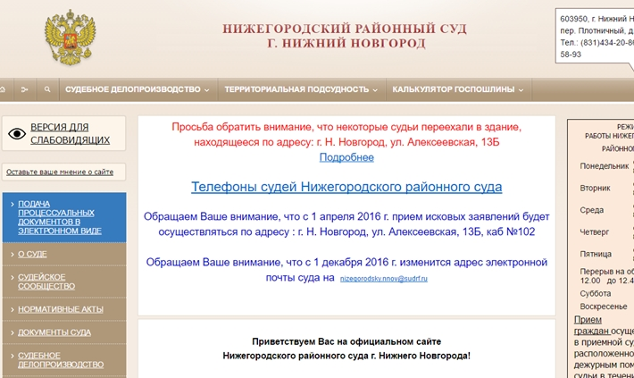
Нажав на пункт меню попадаем на страницу интернет-портала ГАС «Правосудие». В ней видим три раздела, запомните раздел «Дело», именно в нем вы будете получать информацию и отслеживать весь процесс рассмотрения вашего заявления. Но сначала нужно подать заявление, поэтому переходим к разделу «Обращения« или нажимаем кнопку «Новое обращение».
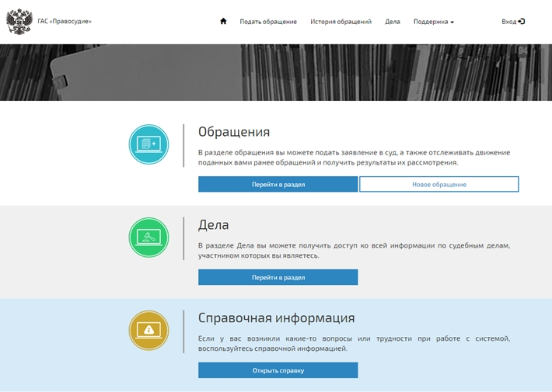
Здесь ожидает второй шаг, вход в систему ГАС «Правосудие». Войти можно двумя способами: используя учетную запись в ЕСИА (Единой системе идентификации и аутентификации) либо используя усиленную квалифицированную электронную подпись.
Для авторизации с помощью ЕСИА необходимо:
- При наличии подтвержденной учетной записи ЕСИА на странице «Авторизация пользователя» нажать на кнопку «Войти».
- В открывшемся рабочем окне «ГОСУСЛУГИ Вход ГАС «Правосудие» ввести учетные данные и нажать на кнопку «Войти».
- Откроется стартовая страница личного кабинета, на которой отобразятся сведения об авторизировавшемся пользователе.
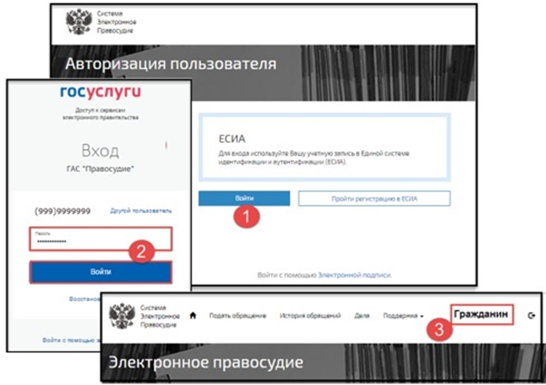
Для авторизации с помощью электронной подписи необходимо:
- На странице «Авторизация пользователя» выбрать внизу пункт «Войти с помощью Электронной подписи»
- Убедиться что вы пользуетесь браузером Internet Explorer 10 и выше, что на рабочем месте установлен криптопровайдер КриптоПро CSP 4.0 R2 и выше.
- Включить опцию ознакомления с «Пользовательским соглашением«и нажать на кнопку «Войти».
- Выбрать сертификат электронной подписи, в открывшемся окне подтверждения доступа нажать на кнопку «Разрешить».
- Откроется стартовая страница личного кабинета, на которой отобразятся сведения об авторизировавшемся пользователе.
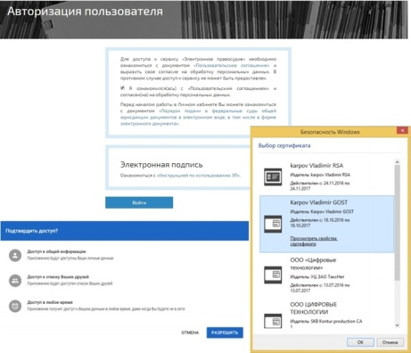
На третьем шаге выбираем вид обращения, например «Административное исковое заявление» и формируем само заявление.
Заполняем реквизиты заявителя, им можем быть лично мы или же наш законный представитель.
- Прикрепляем документы (правила прикрепления будут ниже).
- Нажимаем на кнопку «Сформировать заявление».
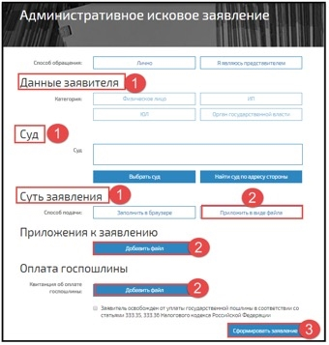
Для прикрепления документа необходимо:
- На текущей странице работы с сервисом нажать на кнопку «Добавить файл».
- В открывшемся рабочем окне «Добавить файл» обязательно ввести значение в поле «Описание» и нажать на кнопку «Выбрать файл».
- Средствами Windows выбрать файл с документом.
- В рабочем окне «Добавить файл» отобразятся сведения о прикрепленном файле. При необходимости прикрепить файл с электронной подписью нажмите на кнопку «Прикрепить файл ЭП».
- Средствами Windows выбрать файл с электронной подписью.
- В рабочем окне «Добавить файл» отобразятся сведения о прикрепленном файле с документом, прикрепленном файле с электронной подписью. Нажмите на кнопку «Добавить», чтобы сведения о прикрепленных файлах отобразились на текущей рабочей странице.
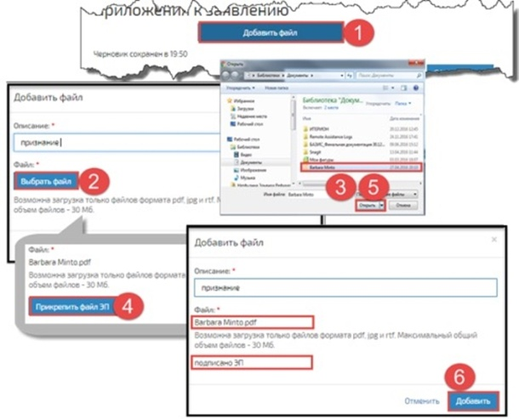
И вот уже финальный четвертый шаг - отправка заявления в суд, для этого нам необходимо:
- В списке обращений для требуемого заявления нажать на кнопку «Продолжить заполнение».
- На открывшейся странице продолжить формирование реквизитов заявления.
- На форме просмотра черновика заявления нажать на кнопку «Отправить заявление».
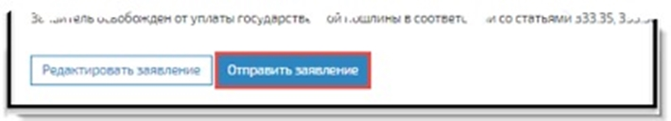
После направления документов в суд вам придет уведомление о поступлении документов в систему. В дальнейшем их просмотрит работник суда. В зависимости от того, соблюдены условия подачи или нет, возможны два варианта. Пользователю придет либо уведомление о получении документов, либо уведомление о том, что документы не могут быть признаны поступившими в суд.
В заключении расскажем о требованиях к подписи электронных документов и образов (сканов), они почти идентичные.
Образы (скан-копии):
- формат документа PDF
- сканирование в масштабе 1:1, цвет черно-белый либо серый, 200-300 dpi
- максимальный размер 30 Мб
- простая или усиленная квалифицированная электронная подпись
Электронное документы:
- формат документа PDF - для файла с обращением в суд, PDF, RTF, DOC, DOCX, XLS, XLSX, ODT для текстовых документов, и в PDF, JPEG (JPG), PNG, TIFF - для графических документов
- максимальный размер 30 Мб
- усиленная квалифицированная электронная подпись
- электронная подпись должна содержаться в отдельном файле
- если лиц подписывающих заявление несколько, то каждая подпись сохраняется в отдельном файле
Для подписи текстов заявлений и прикрепляемых документов усиленной квалифицированной электронной подписью понадобятся:
- Программа для создания электронной подписи, например КриптоАРМ Стандарт
- Криптопровайдер, поддерживающий российские электронной подписи, например КриптоПро CSP 4.0
- Сертификат ключа усиленной квалифицированной электронной подписи, заказать его можно здесь.
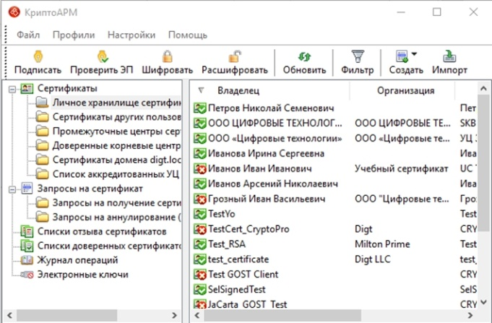
Примечание:
при создании электронной подписи в КриптоАРМ на шаге мастера «Параметры подписи« не забудьте включить опцию «Сохранить подпись в отдельном файле».
  - Ознакомьтесь с предложенной инструкцией подачи заявления в суд с помощью Интернет.
  - Составьте любое исковое заявление для подачи в суд, переведите его в PDF.
  - Составьте небольшой отчет о том, понятна ли процедура регистрации и подачи документов в суд, имеются ли сложности в такой инструкции. Приложите этот отчет (0,5 страницы) и распечатку искового заявления к отчету.

Задание № 2. Изучение порядка направления судебных извещений в электронной форме
    - Проанализируйте ниже представленные документы

Приказ Судебного департамента при Верховном Суде РФ от 15 декабря 2004 г. N 161 "Об утверждении Инструкции по судебному делопроизводству в верховных судах республик, краевых и областных судах, судах городов федерального значения, судах автономной области и автономных округов" (с изменениями и дополнениями)

Приказ Судебного департамента при Верховном Суде РФ от 29 апреля 2003 г. N 36 "Об утверждении Инструкции по судебному делопроизводству в районном суде" (с изменениями и дополнениями)

Составьте небольшое эссе (0,5 страницы) по основным положениям этих документов.

Составьте инструкцию (0,5 страницы) по подаче судебных извещений в электронной форме. Приложите к отчету эссе и инструкцию.

Задание № 3. Изучение порядка подачи документов в суды различных инстанций в электронном виде.
      - Используя систему «Консультант» или «Гарант», ознакомьтесь с Приказом №252 от 28.12.2016 "Об утверждении Порядка подачи в арбитражные суды Российской Федерации документов в электронной форме, в том числе в форме электронного документа".
      - Составьте краткую пошаговую инструкцию о подаче документов в арбитражный суд. Приложите инструкцию к отчету.

Задание № 4. Изучение системы автоматизированной публикации судебных решений

Воспользуйтесь представленной ссылкой https://sudrf.ru/, ознакомьтесь с интернет порталом государственной автоматизированной системы РФ «Правосудие».
Оцените деятельность этого сайта, составив перечень услуг, которые в нем представлены. Укажите какую информацию можно разыскать на сайте. Приложите к отчету перечень услуг ГАС «Правосудие».

Задание № 5. Изучение программных комплексов по обеспечению деятельности мировых судей.

Ознакомьтесь с программным комплексом «Мировые судьи».
Опишите с какой целью была создана указанная программа. Собранный материал приложите в отчет.

Критерии оценивания

Критерии | Результат
В ходе промежуточной аттестации студент  - знает основные положения Конституции Российской Федерации, федеральных конституционных и федеральных законов, регламентирующих права, свободы и обязанности человека и гражданина;  - знает формы реализации правовых норм и особенности правоприменительной деятельности компетентных органов государства;  -знает состав и виды правонарушений;  - знает основания и виды юридической ответственности;  - знает формы и способы защиты и восстановления нарушенных прав граждан и юридических лиц;  - знает базы данных, информационные справочные и поисковые системы, в том числе (ГАС "Правосудие"), справочные правовые системы "Гарант", "Консультант Плюс";  - знает поисковые системы в сети Интернет;  - знает перечень нормативных правовых актов Правительства Российской Федерации и федеральных органов исполнительной власти в информационных системах общего пользования;  - знает правила размещения в сети Интернет информации о деятельности суда;  Умеет пользоваться нормативными правовыми актами при разрешении практических ситуаций;  - умеет анализировать различные практические ситуации, делать выводы и обосновывать свою точку зрения по применению нормативных правовых актов, используя информационные справочно-правовые системы;  — умеет составлять и оформлять организационно-распорядительные и процессуальные документы, используя информационные справочно-правовые системы;  — умеет оказывать правовую помощь гражданам с целью восстановления нарушенных прав, используя информационные справочно-правовые системы;  — умеет логично и грамотно излагать свою точку зрения по государственно-правой тематике,  — умеет информировать граждан и должностных лиц об изменениях в законодательстве;  — умеет вести учет и систематизацию электронных документов;  — умеет пользоваться системой электронного документооборота;  — умеет осуществлять обработку и предоставление данных сотрудникам суда;  — умеет использовать компьютер на участке статистического учета. | зачтено
В ходе промежуточной аттестации студент  Не знает основные положения Конституции Российской Федерации, федеральных конституционных и федеральных законов, регламентирующих права, свободы и обязанности человека и гражданина,  — не знает основные права, свободы и обязанности человека и гражданина;  — не знает формы реализации правовых норм и особенности правоприменительной деятельности компетентных органов государства;  — не знает состав и виды правонарушений;  — не знает основания и виды юридической ответственности;  — не знает формы и способы защиты и восстановления нарушенных прав граждан и юридических лиц;  — не знает базы данных, информационные справочные и поисковые системы, в том числе (ГАС "Правосудие"), справочные правовые системы "Гарант", "Консультант Плюс";  — не знает поисковые системы в сети Интернет;  — не знает перечень нормативных правовых актов Правительства Российской Федерации и федеральных органов исполнительной власти в информационных системах общего пользования;  — не знает правила размещения в сети Интернет информации о деятельности суда;  Не умеет пользоваться нормативными правовыми актами при разрешении практических ситуаций;  — не умеет анализировать различные практические ситуации, делать выводы и обосновывать свою точку зрения по применению нормативных правовых актов, используя информационные справочно-правовые системы;  — не умеет составлять и оформлять организационно-распорядительные и процессуальные документы, используя информационные справочно-правовые системы;  — не умеет оказывать правовую помощь гражданам с целью восстановления нарушенных прав, используя информационные справочно-правовые системы;  — не умеет логично и грамотно излагать свою точку зрения по государственно-правой тематике,  — не умеет информировать граждан и должностных лиц об изменениях в законодательстве;  — не умеет вести учет и систематизацию электронных документов;  — не умеет пользоваться системой электронного документооборота;  — не умеет осуществлять обработку и предоставление данных сотрудникам суда;  — не умеет использовать компьютер на участке статистического учета. | Не зачтено

6.2. Правила оформления отчета
Отчет должен быть оформлен компьютерным способом на одной стороне листа белой бумаги формата А-4.
Отчет должен быть подшит в твердую картонную папку.
Титульный лист оформляется в соответствии с установленным образцом (Приложение № 1). Отчет следует печатать, соблюдая следующие размеры полей: левое - 30 мм, правое - 10 мм, верхнее и нижнее – 20-25 мм. Текст отчета печатается через 1,5 интервала с применением шрифта – Обычный, Times New Roman, размер шрифта - 14 пунктов. Нумерацию страниц необходимо проставить, начиная со второй страницы, причем приложение не нумеруется.
Картонная папка с отчетом имеет следующее содержание:
1. Опись
2. Отчет
3. Дневник прохождения практики
4. Приложения с выполненными практическими заданиями.
5. Характеристика.
В отчете необходимо отразить всю проделанную работу во время прохождения практики и содержать следующие разделы:
а) цель и задачи практики;
б) функциональные задачи Университета, в которой проходила практика;
в) выводы, замечания и предложения.
В отчете надо указать, как проходила практика, принесла ли она пользу, насколько помогли теоретические знания.
В дневник практики необходимо ежедневно записывать краткие сведения о проделанной в течение дня работе. Записи о выполняемой работе должны быть конкретными и подтверждаться подписью студента. В дневнике отражаются все возникающие вопросы, связанные с разрешением конкретных дел. Ведение таких записей впоследствии призвано облегчить студенту составление отчета о прохождении практики.
Дневник по окончании практики подписывается руководителем практики от Университета.
По окончании практики руководитель практики от Университета составляет на студента характеристику. В характеристике необходимо указать – фамилию, инициалы студента, время прохождения.
Также в характеристике должны быть отражены:
- полнота и качество выполнения программы практики, отношение студента к выполнению заданий, полученных в период практики, оценка результатов практики студента;
- проявленные студентом профессиональные и личные качества;
- выводы о профессиональной пригодности студента.
Студенты, чьи отчеты оформлены неполно и небрежно к защите практики не допускаются. Дневник прохождения практики должен быть заполнен студентом во время прохождения учебной практики.

Защита отчетов практики
По результатам практики проводится ее защита в форме зачета. Зачет по практике приравнивается к зачетам по теоретическому обучению и учитывается при подведении итогов общей успеваемости студентов.
Зачет выставляется руководителем практики от Университета, на основании наблюдения за самостоятельной работой практиканта, защиты отчета по программам практик.
Защита практики включает:
- отчет студента об итогах выполнения программы практики;
- оценки преподавателем качества отчета;
- ответы на вопросы преподавателя по представленному отчету.
Студент, не прошедший практику в сроки, установленные графиком учебного процесса или получивший незачет по результатам защиты, считается имеющим академическую задолженность. В случае уважительных причин, студент направляется на практику вторично в свободное от учебы время.
При неявке студента по уважительной причине на защиту практики в ведомости проставляется «неявка по уважительной причине», а при неявке без уважительной причины - «неявка без уважительной причины», что приравнивается к неудовлетворительной оценке и студент считается имеющим академическую задолженность.
По итогам защиты отчетов по практике, руководитель практики предоставляет в течение трех дней после принятия защиты практики работнику факультета, ответственному за организацию практик свой отчет о результатах прохождения студентами практики и предложения по ее совершенствованию.
Приложение № 1

ФЕДЕРАЛЬНОЕ ГОСУДАРСТВЕННОЕ БЮДЖЕТНОЕ ОБРАЗОВАТЕЛЬНОЕ УЧРЕЖДЕНИЕ ВЫСШЕГО ОБРАЗОВАНИЯ
«РОССИЙСКИЙ ГОСУДАРСТВЕННЫЙ УНИВЕРСИТЕТ ПРАВОСУДИЯ»

(Уральский Филиал)

ОТЧЕТ
ПРОХОЖДЕНИЯ ПРАКТИКИ

____________Учебная____________________
(вид практики)

В ФГБОУ ВО «РГУП» (Уральский филиал)

Студента (ки) _2__ курса очной формы обучения
факультета непрерывного образования по специальности 40.02.03 «Право и судебное администрирование»

______________________
(Ф. И. О.)

Дата проведения с___________по__________20__г.

Групповой руководитель от Университета (Филиала)
Таратута Г.А.
Инструктаж по охране труда и технике пожарной безопасности
Провела Таратута Г.А.____________________ ______________ ____________
ФИО подпись
Инструктаж получил(а) и усвоил(а):
_______________________ _____________________ _______________
ФИО студента подпись дата

Челябинск, 2019

Образец дневника практики

ФЕДЕРАЛЬНОЕ ГОСУДАРСТВЕННОЕ БЮДЖЕТНОЕ ОБРАЗОВАТЕЛЬНОЕ УЧРЕЖДЕНИЕ ВЫСШЕГО ОБРАЗОВАНИЯ
«РОССИЙСКИЙ ГОСУДАРСТВЕННЫЙ УНИВЕРСИТЕТ ПРАВОСУДИЯ»

(Уральский Филиал)

ДНЕВНИК
ПРОХОЖДЕНИЯ

ПРАКТИКИ_______Учебная____________________
(вид практики)

в__ФГБОУ ВО «РГУП» (Уральский филиал)_______

Студента (ки) _2__ курса
очной формы обучения

очной формы обучения
факультета непрерывного образования по специальности 40.02.03 «Право и судебное администрирование»
__________________________________________
(Ф. И. О.)

Дата проведения с___________по__________20__г.

Групповой руководитель от Университета (Филиала)
Таратута Г.А.

УРАЛЬСКИЙ ФИЛИАЛ
ФЕДЕРАЛЬНОЕ ГОСУДАРСТВЕННОЕ БЮДЖЕТНОЕ ОБРАЗОВАТЕЛЬНОЕ УЧРЕЖДЕНИЕ ВЫСШЕГО ОБРАЗОВАНИЯ
«РОССИЙСКИЙ ГОСУДАРСТВЕННЫЙ УНИВЕРСИТЕТ ПРАВОСУДИЯ»

АТТЕСТАЦИОННЫЙ ЛИСТ-ХАРАКТЕРИСТИКА

_____________________________________________________________________________
фамилия, имя, отчество обучающегося
обучающемуся на _________курсе № группы_____________ по специальности _____________________40.02.03 «Право и судебное администрирование»______________
код и название специальности
прошел(а) практику ___________Учебная___________________________________________
вид практики (учебная, по профилю специальности, )
по профессиональному модулю: ПM.03 «Информатизация деятельности суда»
Место проведения практики УФ РГУП___________________________________________
наименование организации (предприятия)
с «____»___________2019 г. по «_____»___________________2019 г.

1. За время практики выполнены следующие виды работ:
Виды работ выполненные во время практики (элементы профессиональных компетенций) | Объем работ  (в часах) | Оценка (по пятибалльной шкале)
ПК 1.3. | Обеспечивать работу оргтехники и компьютерной техники, компьютерных сетей и программного обеспечения судов, сайтов судов в информационно-телекоммуникационной сети "Интернет" (далее - сеть Интернет).
ПК 1.5. | Осуществлять ведение судебной статистики на бумажных носителях и в электронном виде.
2. Характеристика профессиональной деятельности студента
За время практики студент проявил(а) личностные, деловые качества и продемонстрировал(а) способности:
Наименование общих компетенций | Степень проявления
 | Проявлял(а) регулярно | Проявлял(а) эпизодически | Не проявлял(а)
ПК 1.3. . Обеспечивать работу оргтехники и компьютерной техники, компьютерных сетей и программного обеспечения судов, сайтов судов в информационно-телекоммуникационной сети "Интернет".

ПК 1.5. Осуществлять ведение судебной статистики на бумажных носителях и в электронном виде.

Все основные компетенции, предусмотренные программой практики, освоены/не освоены.

Итоговая оценка по практике ________________________
Руководитель практики от Университета _________________ _____________________
подпись фио
«_____» _______________20__ г.

С результатами прохождения практики ознакомлен _______________ _______________
подпись студента фио
«_____» _______________20__ г.

ПРОТОКОЛ ИЗМЕНЕНИЙ РПД
Дата | Раздел | Изменения | Комментарии
28.05.2019 | Приложения к РП | Внесение изменений в карту обеспеченности литературой | Актуализирована в соответствии с распоряжением ректора № 53 от 08.04.2019 г. «Об актуализации учебно-методического комплекса к 2019/2020 учебному году»  Протокол заседания кафедры № 11 от 28.05.2019 г.  Протокол заседания ПЦК № 02 от 28.05.2019 г.

Рабочая программа разработана:
кафедра гуманитарных и социально-экономических дисциплин
доцент кафедры Таратута Г.А.
________________________________________________

______________________________________
(подпись)

